# Projekt: SIM800L (Modem)

Inhalt

Projekt: SIM800L (Modem) 1

1. Anforderungen 2

• Gedanken zum Projekt 2

• Kosten 2

• Schnittstelle 2

2. Markübersicht* 2

3. Software Schnittstellen zu Honey Pi 3

• \etc\ 3

• \etc\ppp\peers\ 3

4. Hardware Schnittstellen SIM800L zum Raspberry (Schaltplan) 3

5. Pinout 4

6. Antenne 5

7. SIM-Karte richtig reinstecken 5

8. LED 5

9. Referenzen / Quellen 5

10. Änderungshistorie 5

## Anforderungen

### Gedanken zum Projekt

Finden einer günstigen alternative zu den UMTS-USB-Sticks.

### Kosten

Modem inkl. Kleinteile sollte 10 € nicht wesentlich überschreiten.

Kabel, Lötzinn und Widerstände werden nicht einberechnet.

### Schnittstelle

UART / ttyS0

## Markübersicht*

### 

|  |  |  |
| --- | --- | --- |
| SIMCom SIM800L | SIMCom SIM7600 | Neoway M590 |
| G2 | **G4/LTE** | **G2** |
| <https://de.aliexpress.com/item/32667279938.html?spm=a2g0s.9042311.0.0.27424c4dhbX19Q> | [https://de.aliexpress.com/item/4000521704067.html?spm=a2g0o.productlist.0.0.6cc26536fj9KsT&algo_pvid=0e9b62e6-fd8c-43e1-8f55-3b0a0afaef8c&algo_expid=0e9b62e6-fd8c-43e1-8f55-3b0a0afaef8c-7&btsid=0b0a182b16164496326935078e9631&ws_ab_test=searchweb0_0,searchweb201602_,searchweb201603](https://de.aliexpress.com/item/4000521704067.html?spm=a2g0o.productlist.0.0.6cc26536fj9KsT&algo_pvid=0e9b62e6-fd8c-43e1-8f55-3b0a0afaef8c&algo_expid=0e9b62e6-fd8c-43e1-8f55-3b0a0afaef8c-7&btsid=0b0a182b16164496326935078e9631&ws_ab_test=searchweb0_0,searchweb201602_,searchweb201603_) | <https://de.aliexpress.com/item/4000587210963.html?spm=a2g0s.9042311.0.0.27424c4dDIedq6> |
| Ca. 4 € | Ca. 40 € | Ca. 3 € |
|  |  |  |
| Up/Down 85.6 kbps |  |  |
| MicroSim Karte |  |  |

## Software Schnittstellen zu Honey Pi

Anbindung im Raspberry 4 über ttyS0

Deaktivierung der seriellen Konsole.

Aktivierung des UART (FIFO)

### \etc\



### \etc\ppp\peers\



## Hardware Schnittstellen SIM800L zum Raspberry (Schaltplan)

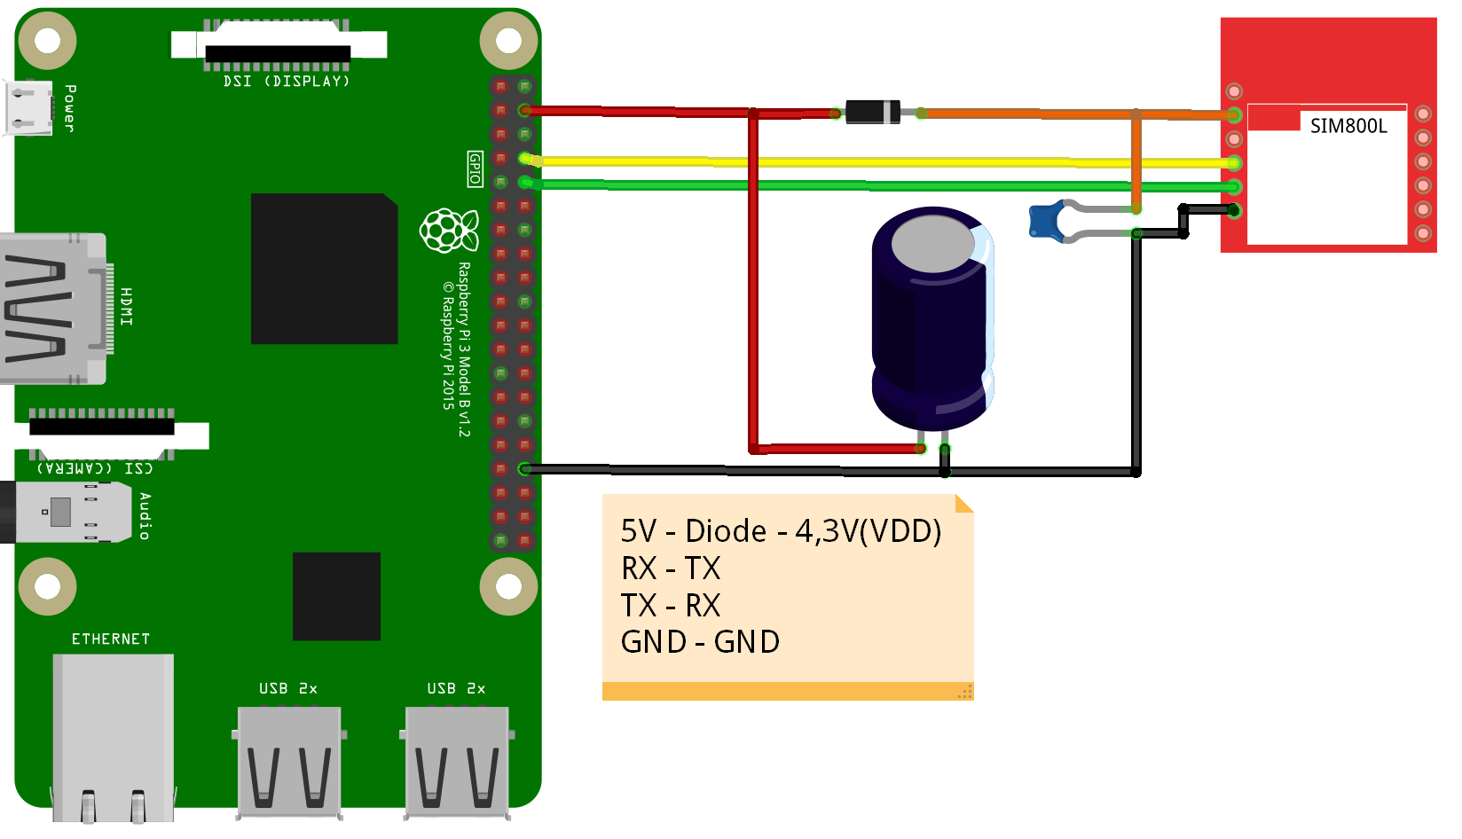

|  |  |  |
| --- | --- | --- |
| SIM800L |  | Raspberry |
| RX |  | TX |
| TX |  | RX |
| VDD 3.4V-4.4V | Diode ~1N4007 | 5V |
| GND |  | GND |

|  |  |  |  |
| --- | --- | --- | --- |
| Anschluss A | Kondensatoren |  | Anschluss B |
| 5V | Elko  470 µF-2200µF, 6,3V (LowESR) | <https://www.reichelt.de/elko-radial-1-000-f-6-3v-105-c-low-esr-fr-a-1-0m-6-3-p200298.html?&trstct=pos_10&nbc=1> | GND |
| 5V | Keramik  10uF/25V  (50V) | <https://www.ebay.de/itm/Keramik-Kondensator-50V-pF-nF-uF-Multilayer-Ceramic-Capacitor-CT4/173879856274?var=473858192378>   <https://de.aliexpress.com/item/1005001715033995.html?spm=a2g0s.9042311.0.0.27424c4dY7gUpr> | GND |

* Anschluss der Kondensatoren möglichst dicht am Modul!

Das SIM800L Modul, dass ich hier habe, arbeitet mit einer Logik-Level-Spannung von 3,3 Volt. Das passt super zum Raspberry Pi. Es gibt andere Module mit einem Sim800 Chip. Hier ist die Logik-Level-Spannung vorsichtshalber zu prüfen.

* Im Internet gibt es Hinweise, dass das Modul nicht ohne Antenne betrieben werden sollte. Es kann dadurch beschädigt werden.

## Pinout

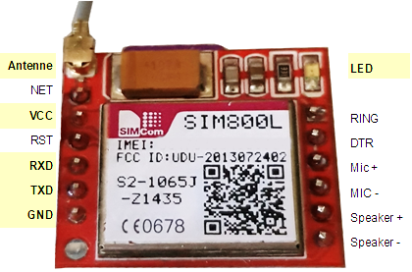

* NET ist nicht mit einem Pin auszustatten! Ein negativer Einfluss auf die Empfangsqualität ist möglich.

## Antenne

Beim Kauf auf einen Antennenanschluss achten und eine Antenne ähnlich dieser kaufen:

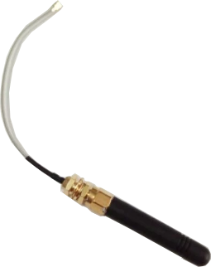

## SIM-Karte richtig reinstecken

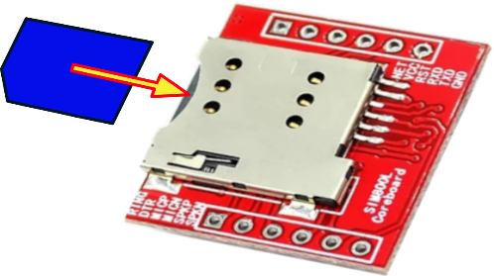 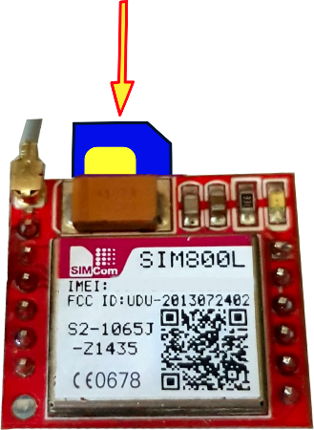

* Die Kontaktseite der SIM-Karte zeigt zur Platine.

## LED

Die LED blink schnell bei einer Verbindung

## Referenzen / Quellen

<https://bigdanzblog.wordpress.com/2016/04/12/sim800l-gsmgprs-part-ii-seeking-stability/>

<https://arduino.stackexchange.com/questions/47068/sim800l-not-registering-to-network>

## Änderungshistorie

|  |  |  |
| --- | --- | --- |
| Version | Datum | Änderung |
| 1.00 beta | 20.04. | Vorabversion (Beta) |
|  |  |  |